**中山大学数据科学与计算机学院本科生实验报告**

**（2016学年秋季学期）**

课程名称：操作系统实验 任课教师：凌应标 教学助理（TA）：

|  |  |  |  |
| --- | --- | --- | --- |
| 年级 | **15级** | 专业（方向） | **软件工程（移动信息工程）** |
| 学号 | **15352461** | 姓名 | **宗嘉希（组长）** |
| 学号 | **15352443** | 姓名 | **钟凌山** |
| 学号 | **15352448** | 姓名 | **周禅城** |
| 电话 | **18022724490** | Email | **zongjx@mail2.sysu.edu.cn** |
| 开始日期 | **2017.03.27** | 完成日期 | **2017.04.02** |

# 【实验题目】

接管裸机的控制权

# 【实验目的】

一、搭建和应用实验环境

二、接管裸机的控制权

# 【实验要求】

一、安装虚拟机，上网下载并安装VMware软件，创建一个新的虚拟机，配置为其他操作系统，磁盘大小为0.1GB，内存为4MB，配备软盘驱动器，再创建一个大小为1.44MB虚拟软盘。

二、通过编写x86汇编代码，经过nasm编译器进行编译生成二进制文件，把二进制文件的内容写到虚拟软盘上，运行虚拟机，观察虚拟机上输出的结果是否与预期结果相符合。

【实验方案】

# 一、硬件及虚拟机配置

# 硬件：使用操作系统为windows10的笔记本电脑

虚拟机配置：无操作系统，102MB硬盘，4MB内存，启动时连接软盘

二、软件工具及作用

Nasm：用于编译.asm类型的汇编语言文件，生成.bin文件

WinHex：用于编辑软盘的引导扇区数据和创建大小为1.44MB的虚拟软盘

VMware player：用于创建虚拟机，模拟裸机环境

Notepad++：用于编辑汇编语言文件

# 【实验过程】

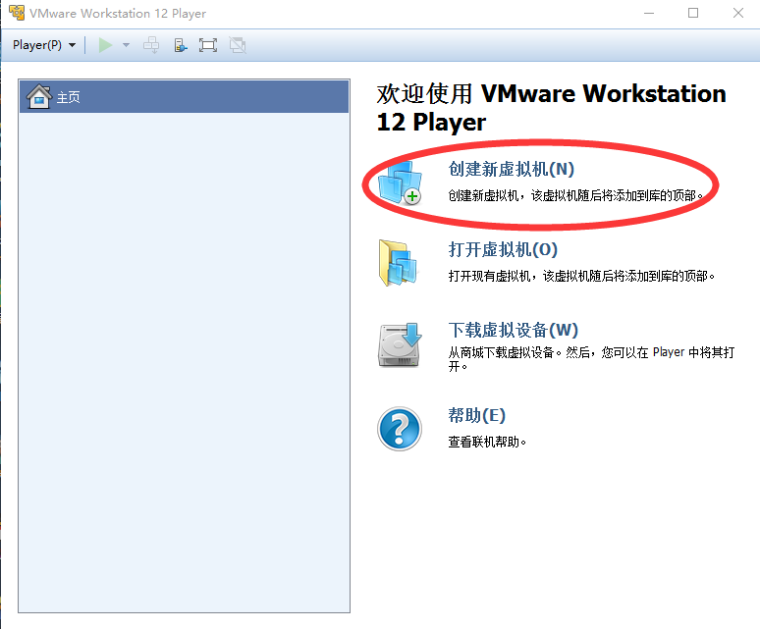首先开始使用VMware软件搭建一个裸机的虚拟机。打开软件后会有如下的界面，点击红圈内的选项，创建新的虚拟机：

## QQ截图20170327211627

如上图过程中选择，按下一步，

## QQ截图20170327211643QQ截图20170327211637

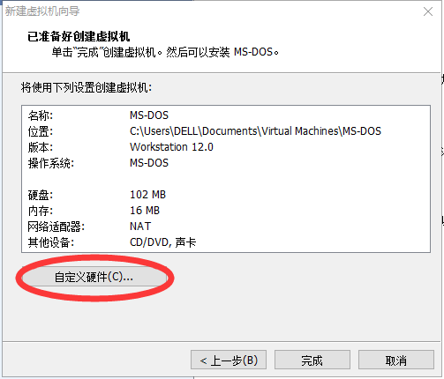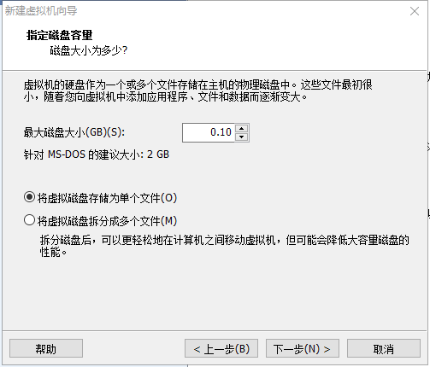如上图过程中选择，按下一步，

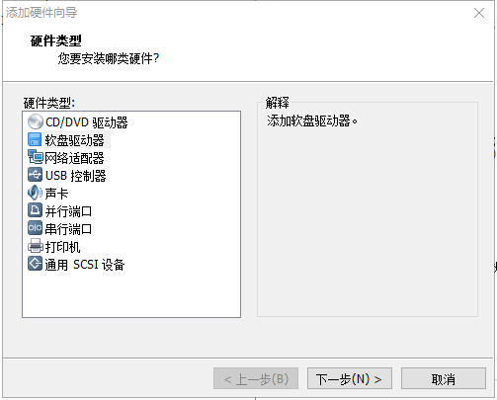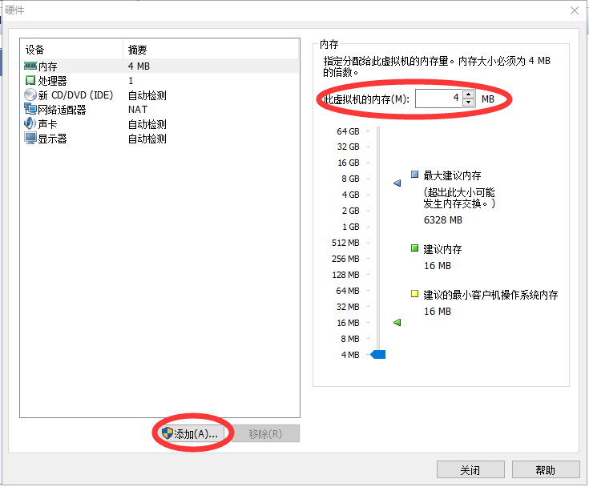最大磁盘大小选择0.10GB，将虚拟磁盘储存为单个文件，按下一步，选择自定义硬件（如上图红圈所示），

## QQ截图20170327214147QQ截图20170327214122先把此虚拟机的内存设置为4MB，再为此虚拟机添加虚拟软盘驱动器，出现以上右图，

## 

如上图，使用WinHex软件创建大小为1.44MB的空虚拟软盘文件，命名为144mb.flp，保存，

## QQ截图20170327214524

## QQ截图20170327211945QQ截图20170327211850

## QQ截图20170327212023QQ截图20170327212004回到创建软盘驱动部分，选择创建空软盘映像，选择刚创建的虚拟软盘的地址，完成，

## 操作都完成后，虚拟机就创建完成了，如上图。

## QQ截图20170327223920下一步就开始编写程序了，打开notepad++软件，编写程序，如下图：

## 

## QQ截图20170327221914以.asm格式保存：

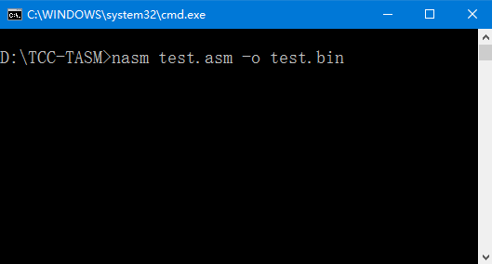完成之后使用nasm编译器进行编译，得到.bin文件：

## QQ截图20170327222925使用WinHex软件打开生成出来的.bin文件，得到以下内容：

## 

## QQ截图20170327223231把以下内容写入空软盘，得到一个新的软盘：

保存后就可以打开虚拟机运行了，运行结果如下：

## QQ截图20170327223646出现了一个带下划线的白色字符‘Z’

## QQ截图20170327225353修改一下硬盘里的内容，比如把15改成7：

## QQ截图20170327225332

以下是显示内容，我们发现，字符‘Z’输出的格式改变了：

## QQ截图20170327225401

在成功在屏幕的左上角输出一个字符以后，我们打算继续进行下一个任务：用字符‘A’从屏幕左边某行位置45度角下斜射出，保持一个可观察的适当速度直线运动，碰到屏幕的边后产生反射，改变方向运动，如此类推，不断运动。由于在此之前并没有接触过X86汇编语言，因此在参考老师的代码和往年同学的代码后，经过自己的学习，网上搜索相关的资料，终于能编写出实现该功能的代码了。代码如下：

## QQ截图20170330232905

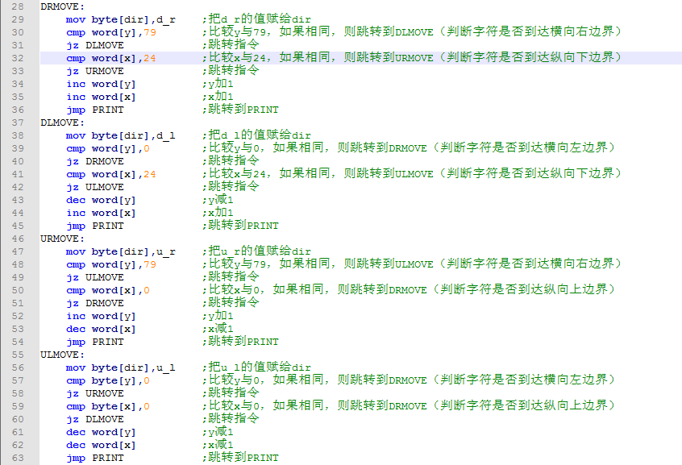

## QQ截图20170330232929

## 以下为程序运行的结果：

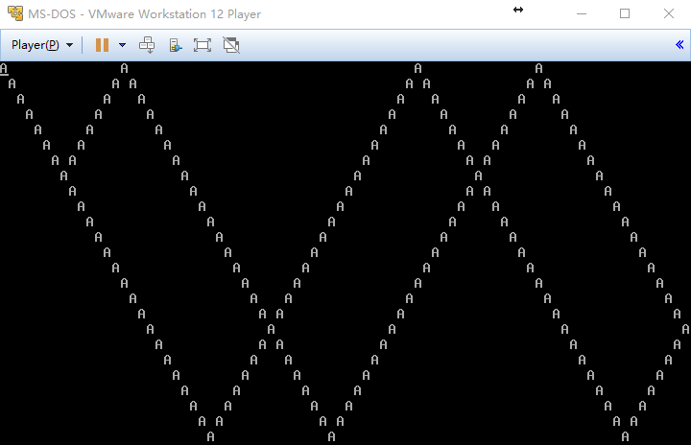

## QQ截图20170330233347

## QQ截图20170402115518在完成了以上这个基本的实验内容以后，我们想要去拓展一下功能，比如像讲义上面所说的添加酷炫的颜色变换，还有双轨迹。于是我们就在以上基础代码上做修改和添加，以下为最终代码以及解释：

## QQ截图20170402115823

## 以上代码的作用是先定义好数据域的开始位置，还有进行延时，以便可以清楚地看到弹射的变化，然后就是对弹射方向的判断以及设置，当弹射的字符到达了边界，就应该要向一个正确的方向反弹回去。

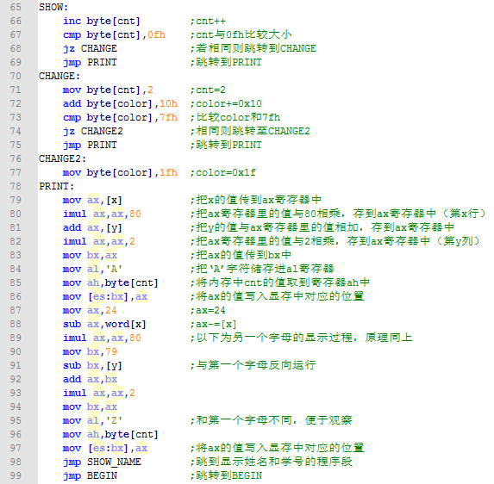

## 以上代码的作用是把字符打印出来，并且加上变色，使用cnt变量来计算颜色的值是否越界（只有16种颜色），如果到达了0fh，那么就要重置cnt的值，根据cnt的值来改变color变量，从而达到颜色变换的效果。还有一个作用就是在右下角打印多一道‘Z’字符的弹射轨迹，完成多轨道功能。

## QQ截图20170402121829

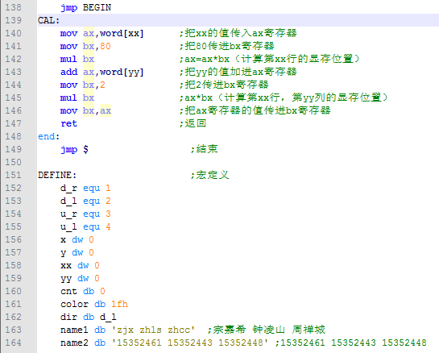

## 以上代码的作用是在屏幕的右下角打印出我们组的队员名单，先把我们的姓名的缩写以及学号以字符串形式定义，再通过循环的方式打印在右下角的位置，这一个过程涉及到坐标的计算（CAL段），逐位读取字符串，背景色的设置等。详见以上代码的注释。

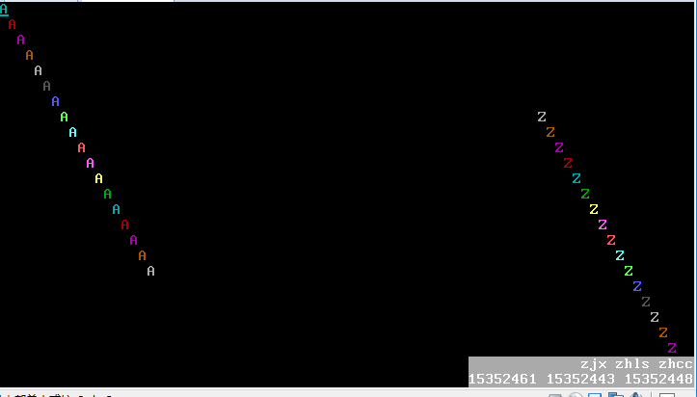以下是最终运行的效果图：

## QQ截图20170402123110

至此，本次的实验完成，各种相关文件会以附件形式一并上交。

# 【实验总结】

# 宗嘉希 15352461 ：

通过这一次实验，我学会了如何在我们自己的电脑上创建一个虚拟机，还有如何创建虚拟软盘和在虚拟机上输出字符，不过这些都是浅显的东西。学会了在裸机上通过修改软盘里的内容来输出数据才是重点知识。软盘存储的数据只能是十六进制码，必须要通过用x86汇编语言来编写程序，进行NASM编译出二进制.bin文件，并把这个文件里面的内容写入与裸机相连的软盘中，才能在裸机上实现内容的显示。由于我们都没有学习过汇编语言，因此现在只能写出几条语句的小程序。

这一章的实验并不难，要点都很好理解，但是有难度的是x86汇编语言的学习。在更加深入学习之前，能完成这一次的实验很不容易，要通过阅读许多书籍，进行许多的代码参考，还有与同伴的交流才勉强完成了，但是我们还是把附加的内容也给完成了，这过程非常不容易。在代码里面的各种跳转，各种循环，看得我眼花缭乱，在编程的过程中更是经常搞混了。本来想在把组队信息输出的时候把队员全名输出的，但是由于程序太长了，编译出来的十六进制代码拷贝进去虚拟软盘中的时候，长度超过了引导盘的扇区所能装载的最大值，再加上我们不懂得如何让去进行优化，因此只能够改成输出名字的缩写。

我相信在熟悉这一门语言之后，我会写出更有难度的程序，实现更多的功能。以后的学习将会有更大的困难，但是我们会继续努力的！

钟凌山 15352443：

操作系统的实验课，乍看之下非常枯燥，实际上熟悉各种环境搭建和基本的操作以后，就会变得非常有趣。第一次实验课，老师展示了如何利用 VMware Workstation 来搭建一个 x86 裸机环境并取得裸机的控制权。配置裸机的过程并不困难，要取得裸机控制权只需要利用虚拟软盘来引导裸机的启动。难点在于如何向软盘的引导扇区写入相应的机器码。于是我们需要用到 x86 汇编。之前在计组课中接触过 MIPS 汇编，所以对 x86 汇编也有一定的心理准备。并且我已经知道 x86 处理器是 CISC 指令集架构，而 MIPS 处理器则是 RISC 指令集架构，前者的指令数量和复杂度比后者高许多。且两者同一功能的指令名字却不一定相同，这在初期的确会造成一定的困难，需要频繁地查表才能完成某一个简单的任务。演示中，仅仅只是让屏幕显示一个字符也需要十多行的汇编代码。所以，还是要好好提高记忆力啊……

周禅城 15352448：

作为操作系统实验课的第一个实验，这个实验虽然与操作系统的实现关系不是太大，但是对于我们理解计算机中操作系统的重要性是十分有帮助的。例如在安装了windowss的计算机中，我们只要打开word文档，敲击键盘，轻而易举就可以在屏幕上显示我们想要显示的字符，但是在没有操作系统的裸机中，这并没有那么简单。为了实现获得裸机控制权，在屏幕上显示字符，我们小组成员首先在计算机上创建了一个虚拟机，然后编写x86汇编程序，再用nasm编译出二进制.bin文件，再将其写入虚拟软盘引导扇区，最后利用虚拟软盘引导启动。在这过程中，我们组遇到了显示姓名学号时十六进制文件引导扇区最大容量的问题，最后只能通过精简我们的显示程序来解决这个问题。总之，这是一次非常有趣的实验，我相信我们小组的成员一定能保持这份兴趣，在日后的实验中攻坚克难！

## 附录：

## 代码文件： test.asm （左上角显示一个字符）

## code_1.asm （实验代码）

二进制文件：

## test.bin

code_1.bin

## 虚拟软盘文件：

144mb.img

## 实验报告：

## 操作系统实验1实验报告.pdf